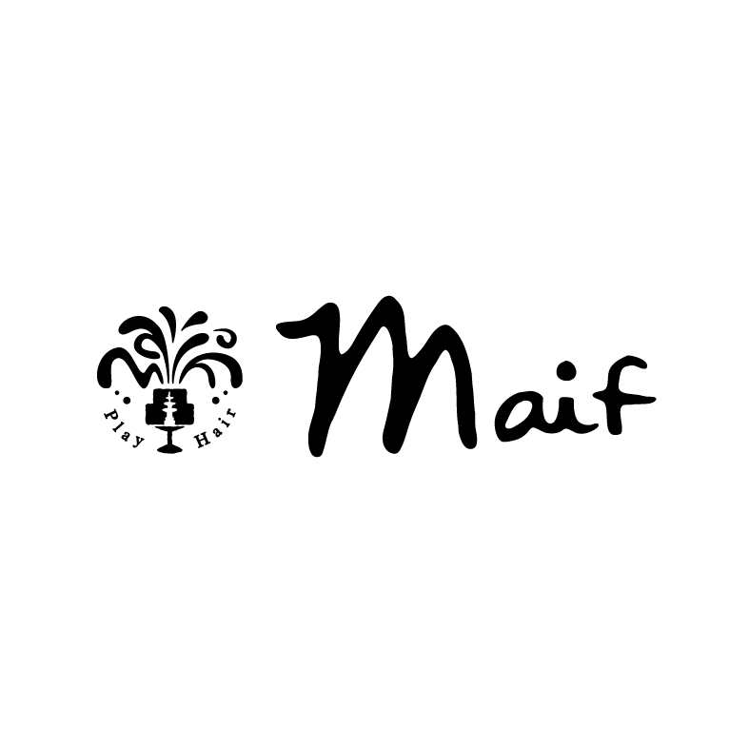

～Henna～

【ヘナをされた方、これからヘナを考えている方へ】

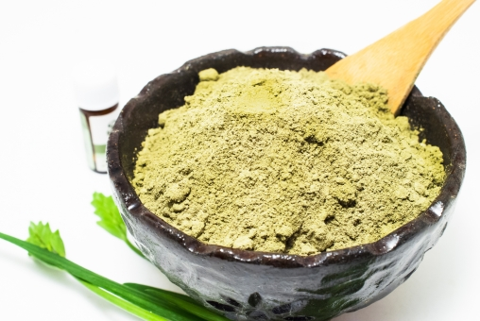

施術する前に知っておきたいこと

◎髪を明るく染めることができない＝脱色成分(ブリーチ剤)を使わない
通常のヘアカラーは化学反応によりメラニン色素を壊す事で本来の髪色よりも明るくする事が可能です。
当店のヘナは天然100％でそういった化学作用は一切起りません。よって明るくする事はできません。
しかし逆に、薬剤によるダメージや刺激が無いので、髪や頭皮を傷つけることがありません。

◎色味が選べない＝化学染料を使用しない
ヘナカラーでだせる色味は三種類だけです。
ヘナの色素である【オレンジ】インディゴの色素【ブルー】ブレンドして作る【ブラウン】それ以外の色は表現することができません。
化学染料は多彩な表現ができる反面で、近年その危険性が話題となっています。
自然のもつ色味を楽しむというのがヘナカラーの醍醐味だと考えます。

◎染まり上かりに時間がかかる(放置時間)
ヘナやインディゴなどの色素は、通常のヘアカラーよりも色素の吸着に時間がかかります。(45分～60分)しかしその時間は頭皮の毛細血管を通じ、ヘナの成分を体内に取り込みリラックスした状態になります。
一方通常のヘアカラーは化学反応により短時間でキューティクルを開かせる為、髪に大きな負担がかかります。またその刺激は毛髪だけではなく、頭皮などにも負担を与えることになります。

◎一回の施術で完璧な仕上がりにはならない
ヘナやインディゴを使った染毛は草木染めなどと同じように、繰り返し色素を重ねていくことで綺麗な色味が完成し、髪質も良い状態になります。ヘナを始めたてのうちは褪色も早いため２週間おきの施術を３～５回繰り返す事をお勧めしております。

◎施術を避けた方がいい場合
風邪をひいていたり、微熱があるなど体調が悪い場合。
ご自宅でヘナを使用するときに、異常を感じた場合は速やかに洗い流し様子を見るようにしてください。

◎ヘナ酔い、ヘナ冷え、頭痛・・・
初めてのヘナで「だるくなった」「体が冷えた」「頭痛がした」などの体験をされる方が稀にございます。程度に個人差がありますが、すぐに水分補給(なるべく温かい飲み物)をする事をおススメしています。
ヘナを始めて施術するときは時間にゆとりを持って、ゆっくりとくつろげる状態が好ましいと思われます。
当店ではドリンクや、クッション、ひざ掛けをご用意し、なるべく待ち時間をリラックスして過ごしていただいております。なぜこうした症状が出るかは実はよく分かっていません。おそらくヘナは陰性の植物でリラックス効果があるからだと考えられます。

◎ヘナの色落ち
ヘナを施術し始めた頃は、ほとんどの方がヘナの色落ちを体験します。特に髪が傷んでいる場合は、かなりヒドい色落ちをすることがあります。髪を洗うたびにヘナ色の水が流れてきたり、髪を拭いたタオルが茶色っぽく汚れたり、シャツの襟部分が汚れたり、枕が茶色っぽく汚れたり、ヘナ色の汗が頭から流れてきたり…などなどありますので、ヘナ施術後には白っぽい服は着ないようにし、枕の上にも汚れてもいいタオルを置くなどの注意が必要です。ヘナの回数を重ねるうちに、この色落ちもかなり減少していきますのでご安心下さい。

◎頭皮が赤オレンジ色に！?
最初の数回のヘナは頭皮・地肌が赤オレンジ色に染まり、目立ってしまう場合があります。塗布前のオイルマッサージで頭皮の染まりは緩和されますが、初めてのヘナで、頭皮が赤オレンジ色に染まっても慌てないようにしましょう、頭皮染まりは一日あれば大分改善します。気にされる方は休日の前の日に施術するなど注意が必要です。

ヘナショック

《ヘナショック》とは、ヘナ施術後に髪がキシキシになってしまうなど、トリートメント効果を期待したにもかかわらず、逆に仕上がりが悪くなってしまう事を言います。

ヘナには収斂作用・脱脂作用(タンニンという成分)がある為、特にカラーリングやパーマなどで髪が傷んでいたり、過度のシャンプーなどにより髪や頭皮の油分が不足している場合に起こりやすいです。
当店では毛髪の水分量を調節したり、ヘナ塗布前のオイルマッサージで緩和しています。

◎ヘナショックにならないように、ヘナの塗布方法への注意。
頭皮・毛髪は非常にデリケートです。当店では塗布する際には、毛流れや生えグセに従って塗布をして、負担がかからない状態で放置するように配慮しています。
負担を受けた状態で長時間放置した場合や、揉み込む・擦り込むような塗布方法は、ヘナショックや軽い頭痛、痒みを引き起こす可能性があります。
ご自宅でヘナを使う場合は十分に気を付けてください。

◎ヘナは酸性の性質なので、、、
ヘナの酸性の性質により不揃いなキューティクルが引き締まることで、更に手触り感を悪化させてしまいます。

これはヘナによって髪が傷んだ訳では無く、髪の表面が収斂作用によって急激に引き締まった状態です。
カラーやパーマなどによって痛みが多い人ほどキューティクルが開いてしまっているのでそれが閉じたときにギシギシしたように感じやすいのです。通常は数日で状態は改善されていきます。

※このヘナショックが、ヘナを取り入れていきたいお客様が諦めてしまう大きな要因となっていました。

ご自宅でのお手入れ方法

ヘナ施術後のシャンプーについて

ヘナ施術後のシャンプー剤・石鹸など泡立つものの使用はおススメしておりません。ヘナ施術後の洗髪には、そこまで強い洗浄力を要しません。
曖昧で洗浄力の高い成分を利用する必要性が見当たらないからです。
ご自身の髪や頭皮の状態、ライフスタイルに合わせてお手入れ方法を選んでください。

◎界面活性剤について(洗浄力＋4)
本来人間に必要な、表皮常在菌やワックスエステルオイルなどを洗い流してしまい、健やかな頭皮環境を保てないことに繋がります。有害物質の経皮吸収に敏感な方、乾燥肌の方、アレルギーやアトピーの症状がある方、化学物質過敏症の方などはシャンプー剤の使用はおススメできません。

◎ミックスハーブパウダーをおススメ(洗浄力＋2)
合成界面活性剤を使用せず、一定の洗髪作用があります。詳しくはミックスハーブパウダーの使用方法にて解説してあります。

◎湯シャンをおススメ(洗浄力＋1)
基本的に、頭皮の汚れの80％は、お湯でしっかり洗い流すことで洗浄できます。
表皮常在菌を保つことになり、古い脂質などを自然分解してくれます。
しかし、薬剤によるダメージを受けた髪の場合は、毛髪の状態が湯シャンには適していない場合もあります。
また、ヘナなどの各ハーブの有効成分を残留させることにより、経皮吸収をより効率的に行うことができます。
ただし、ヘナやインディゴの残留によって、痒みやアレルギーがある方はシャンプー剤の使用を躊躇しなくてもいいと思います。これらの症状は回数を重ねることで改善されることも多い為、後に湯シャンやハーブシャンプー、ヴィーガンクリームヘアークレンジングに移行することも可能です。

◎ヘナ施術後２日間は湯シャンをおススメ
ヘナやインディゴによる染毛は、１００%天然植物によるものになります。特徴としては、施術してから４８時間後に完全発色して定着し安定してきます。洗浄力の高いものでシャンプーしてしまうと、綺麗な発色や有効成分の浸透の妨げになる可能性があります。
ヘナ施術後は皮脂分泌量のバランスが良くなり、頭皮がスッキリした状態になりますので、せめて２日間だけでも湯シャンすることをおススメしております。

◎髪のごわつき、広がりが気になる場合
カラーリングやパーマやアイロンなどの熱処理でダメージがある方は、ヘナ施術後に髪がごわついたり、広がりが気になる場合があります。特に髪が濡れたときに気になることが多いです。
そのときは、慌てずにヴィーガンクリームヘアクレンジングの使用を一番におススメしております。
(詳しくはヴィーガンクリームヘアクレンジング使い方にて解説)

ご自宅にあるもので対応する場合は、トリートメント・コンディショナー・リンス剤などでも代用できます。
(化学薬品になりますし、毛穴の詰まりやアレルギーの原因になるので注意してください)
洗面器に1プッシュして、シャワーで薄く溶かし、少し浸すように…頭皮に付かないように使うことが望ましいでしょう。
ダメージ部分が少なくなったり、３~５回のヘナ施術で髪が慣れてくると気にならなくなります。決してヘナ施術で傷んだわけではなく、タンニンという成分がダメージホールの穴埋めをしてくれている状態です。髪が濡れた時に硬く感じるのも、髪が湿気に強くなっている状態(疎水性)ですので、あまり気にしないようにして下さい。疎水性の髪はヘアスタイルの再現性が高く、美容師側からしてもカットがしやすく、まとまりやすい髪質といえるでしょう。

ヘナ施術後のドライ方法

◎自然乾燥、または８０%ドライ
ヘナやインディゴによる施術は、自然乾燥が施術後の発色を最大限に引き出します。完全乾燥や高温でのブロー・アイロン仕上げは変色を招く可能性があります。
ですが、すぐに乾かさないと頭が冷えてしまったり、キューティクルを痛めてしまう原因にもなります。なので、自然乾燥が難しい場合は完全に乾かなさい８０%ドライをおススメしております。多少毛先が湿っている状態でドライヤーを止めてください。

◎水分を加えると…
ヘナ施術後ご自宅で再度湯シャンにより水分を加え、自然乾燥をすると更に発色が良くなります。特にインディゴの発色には水分量が影響しますので、出来る限り毛髪が水分を含んだ状態を維持すると発色がよくなります。(霧吹きで水分を加えるなど…)

ミックスハーブパウダーとは

ハーブシャンプーをおススメする理由

６種類のハーブが配合されたミックスハーブは、頭皮や髪に付着した余分な油分や汚れを穏やかな洗浄力で洗い上げます。表皮常在菌を落としすぎることなく洗髪することで、健康な頭皮と毛髪の発育を促します。
各ハーブには様々な薬効があり、それらによる頭皮のトリートメントとしても活用できます。
また、髪質を良くする効果も持ち合わせているので日々のヘアケアにも最適です。頭皮や髪以外にも体全体の洗浄にも使えます。

ミックスハーブに配合されるハーブの特徴
・アムラ(アンマクロ果実)
豊富なビタミンＣと高濃度タンニンを含み、酸性の性質を持ちます。インドでは日本の梅干しのような存在で日常的に摂取されています。活性酸素の除去にも有効です。
・シシカイ(アカシアコンシナ果実)
サポニンという天然の石鹸成分持ちます。また皮膚の再生を促す効果もあります。ミックスハーブの成分の中で洗浄成分として主な役割を持ちます。
・ブラーミ(ツボクサ葉)
毛髪の健全な発育を促します。また、記憶力など脳を活性化させるハーブとして扱われています。
・アルニ(アグニマンタ)
抗炎症作用や体を温める効果により、毛髪の発育を促します。
・サンダルウッド(白檀)
清涼感を与え、消臭効果があります。免疫力を高める作用や精神安定作用があります。
・ローズ(薔薇)
皮膚の若返りや防御力を高める効果があります。

ミックスハーブパウダーの使用方法

◎ミックスハーブ液の作り方
人肌より少し熱いお湯とパウダーをブレンドします。パウダーの量はお湯に対して１０%～２０％を配合します。配合割合が多いほど洗浄力が高くなります。ミックスハーブを初めて利用する方は、慣れてくるまで濃いめで使用することをおすすめしております。また、パウダーを吸い込むと気管支や鼻腔に刺激を感じることがありますので気を付けて下さい。

◎お風呂場で…
①しっかりとお湯でお流しを行います。頭皮を中心に水圧を利用しながら、優しく擦らないように行います。ロングヘア―の方は毛先も含めて毛髪全体をしっかりとすすいで下さい。

②ミックスハーブ液を頭皮中心に塗布します。この際にアプリケーターなど容器を使うと、簡単に頭皮中心に塗布することができます。ミックスハーブ液は目に入ると沁みますので気を付けて下さい。マウスウォッシュにも使えるものなので安心してお使いすることが出来ます。

③ミックスハーブ液を馴染ませます。この時に頭皮を強く擦るなど、刺激を与えないように気をつけて下さい。また毛髪にもハーブ液を馴染ませるために、洗面器やカップなどを利用し掛け流すと効果的です。毛髪の絡み固まった状態を解しながら毛髪の状態を整えます。

④最後にミックスハーブ液を洗い流します。この時に髪が絡まったりしないように、最初は弱い水圧で毛髪を整えながら流していきます。ある程度お流しが進んだら水圧を調整しても大丈夫です。この時に、ハイダメージ毛の方は収斂作用がおきて、髪が少しキュッとしたり絡まりやすくなる場合があります。
その場合は慌てずに、ヴィーガンクリームヘアクレンジング、またはお持ちのトリートメント・コンディショナー・リンス・オイルなどで落ち着かせるといいでしょう。ヘナ施術と同じようにダメージ部分が少なくなったり、髪が慣れてくると気にならなくなり、サラサラ感・素髪感・健康的な根元の立ち上がりが実感できると思います。

ヴィーガンクリームヘアークレンジングとは?

ヴィーガンクリームヘアークレンジング(クリーム洗髪)洗浄力＋3
まずは、しっかり湯シャンを行い、８０％の汚れを落とします。
残り２０％落とすのに、強い洗浄力は必要ありません。
毛髪のコンディショニングに有効な植物オイルが毛髪を整え、美しい艶のある仕上がりを実現します

◎ヘナを初めて施術する方
◎既にダメージを受けた髪の方
◎ハーブ成分によって痒みなどの症状が出る方

には、ヴィーガンクリームヘアークレンジングをおススメしております。
私達が推奨する洗髪方法には、それぞれにメリットデメリットが存在しています。(ミックスハーブ、湯シャン)

適度に洗浄が出来て、キューティクルが整うヴィーガンクリームヘアークレンジングは、ヘナ施術にとってメリットが大きくお客様に起きる問題も解決できると結論付きました。
対象となるお客様によって選択肢は様々です。
成分重視の方・手触り重視の方・洗浄力重視の方など。
それぞれ特徴を理解しながら、洗髪方法を選択して頂きたいと思います。

ヴィーガンクリームヘアークレンジングは、今まで美容業界には無かった新しいスタイルの洗髪方法です。
ヘナがより身近な存在になるには、ヘナショックやカラーリングから切り替え時に生じるデメリットをクリアする必要がありました。
そして多くの方に適切に天然ヘナを知って頂き、選択肢の一つとなることを望んでいます。

ヴィーガンクリームヘアークレンジングは
１００％天然成分ではありません

誤解のないようにお伝えしたいことがあります。
当店で販売、使用しているヴィーガンクリームヘアークレンジングは、

◎初めてヘナにチャレンジする時
◎ダメージの強い方がヘナにチャレンジする時
◎乾燥毛やボリュームの出過ぎる方
◎とにかく手触り優先

こういった場合に利用することを目的にしています。

また出来る限り、安全に配慮した配合や成分調整を行い、植物性成分を積極的に配合しています。

そして、動物性原料不使用は基本コンセプトとして盛り込んでいます。

しかしノンケミカル施術を望む方や化学薬品を極度に避けたい方のストイックな趣向には一致していません。

やはり現場に提供する以上は、防腐処理や安定化処理は不可欠でした。
洗浄作用を得る為に、一定量のカチオン活性剤を利用しています。
このあたりは、製品として発売するうえで必須項目でもあります。

逆にここを抜いてしまうと製品として販売することすら出来ません。
これらの化学物質にはそれぞれ副作用が存在します。
その副作用をメリットが上回っているということは勿論ですが、処方によってカバーしています。

ヴィーガンクリームヘアークレンジング使い方

ヴィーガンクリームヘアークレンジングは、適切な使用方法が大切です。

使用方法は簡単なのですが、使用方法を誤るとベタベタしたり、髪に残って乾きにくいなどの状態を引き起こします。
使用する際は下記の基本操作に従ってご利用ください。

- しっかりと湯シャンをする
↓
- 適量を毛髪及び頭皮に塗布する(１回約１０～１５ｇ程度／大さじ一杯)
↓
- 軽く馴染ませるようにマッサージ
↓
- 毛先までいきわたらせたら３分～５分放置する(長く置くほど洗浄力アップ)
↓
- 水分を少しずつ足して乳化する
↓
- しっかりと湯シャン
↓
- ロングの毛先などで質感を高めたい時は、毛先のみ付け足す。

最初は少し手間に感じるかもしれませんが、簡単な作業になります。
特に乳化の工程は丁寧に行うほどに良い結果が得られます。

ヴィーガンクリームヘアークレンジング
ご自宅での使用方法

◎ヘナを頻繁に利用されている場合
・ヘナ施術後2日間は湯シャンをおススメしております。
１日目 ヴィーガンクリームヘアークレンジング(洗浄力＋3)
２日目 湯シャン(洗浄力＋1)
３日目 お休み
４日目 ミックスハーブ(洗浄力＋2)
５日目 湯シャン(洗浄力＋1)
６日目 お休み
７日目 ヴィーガンクリームヘアークレンジング

◎ヘナを始めたばかり、ヘナに慣れていない場合
・ヘナ施術２日間湯シャンをおススメしております。
(湯シャンの後、ヴィーガンクリームヘアークレンジングを毛先中心に馴染ませると扱いやすくなります)

１日目 普段のシャンプー(洗浄力＋4)
２日目 ヴィーガンクリームヘアークレンジング(洗浄力＋3)
３日目 ヴィーガンクリームヘアークレンジング(洗浄力＋3)
４日目 普段のシャンプー(洗浄力＋4)
５日目 ヴィーガンクリームヘアークレンジング(洗浄力＋3)
６日目 ヴィーガンクリームヘアークレンジング(洗浄力＋3)
７日目 普段のシャンプー(洗浄力＋4)

ヘナを始めたばかりの方は、湯シャンやミックスハーブが難しい場合が多く、初期の２～３か月程度はこのようなローテーションをおススメしております。
(個人差もありますが、皮脂分泌量や毛髪の収斂が安定してきます)
ヘナに馴染んできたら、ヘビーユーザーの頻度に移行していきましょう。

ハーブトリートメント

ニュートラルについて

◎ニュートラルの特徴
アントラキノン・クリソファン酸を含み、毛髪の艶やハリコシを演出します。
また、皮膚感染症・抗菌作用などに有効とされています。色素は薄い黄緑を持ちますが、髪や皮膚に着色することはありません。従って染毛としての活用はできませんので、ヘアトリートメントやお顔や体へのパックとして使うのがおススメです。皮膚を引き締め、美白効果・潤い・艶を得ることができます。
お顔への使用や、デリケートな肌質の方は必ずパッチテストを行うなどの細心の注意を払って行って下さい。

◎入浴剤として
当店で一番おススメしている使い方です。ニュートラルは着色する性質がない為、入浴剤として簡単に取り入れることができます。(大さじ１～２杯)
個人差はありますが、入浴後は体のポカポカが続いた…リラックスしてぐっすり眠れるようになった…スッキリと疲れがとれる気がする…お肌がツルツルになり引き締まった…などのお声をいただいております。入浴後に乾燥が気になる方は、オイルや化粧水などで保湿することをおススメしています。
また、昔からインドやモロッコでは子どもが熱を出したときにはヘナ風呂に入れる…といったように日常的に使われています。

Maifのヘナメニュー

ヘッドマッサージ＋カット＋オリジナルヘナ ￥15400
ヘッドマッサージ＋オリジナルヘナ ￥9900

ヘナデビューコース
(１か月内で３回集中染め・カット別) ￥16500

ヘナ塗布のみ
(帽子やタオルなどご持参下さい) ￥6600

ハーブトリートメント ￥7600
※4回目以降のご来店から常連様割引があります。

